**ГБПОУ «Трубчевский политехнический техникум»**

**Темы для самостоятельной работы обучающихся группы 1218**

**по дисциплине Материаловедение**

**Уважаемые обучающиеся, после выполнения заданий отправляйте фото**

**конспектов, либо скриншоты выполненных заданий на электронную**

**почту** svetasheunova@yandex.ru **или WhaftsApp 89307297024**

**Преподаватель Шейнова С.Ф.**

|  |  |  |
| --- | --- | --- |
| **№п.п** | **Тема** | **Задание** |
| **1.** | Виды и способы обработки металлов. | Выполнить конспект на тему:  «Виды и способы обработки металлов.»  Ответить на вопросы:   1. Перечислите виды и способы обработки металлов 2. Литье, виды литья 3. Сварка, виды сварки 4. Обработка давлением 5. Резка металлов |

ЛЕКЦИОННЫЙ МАТЕРИАЛ

ВИДЫ И СПОСОБЫ ОБРАБОТКИ МЕТАЛЛОВ

Металлы и их сплавы издавна используются человеком для изготовления инструментов и оружия, украшений и ритуальных предметов, домашней утвари и деталей механизмов.

Чтобы превратить металлические слитки в деталь или изделие, их требуется обработать, или изменить их форму, размеры и физико-химические свойства. За несколько тысячелетий было разработано и отлажено множество способов обработки металлов.

**Особенности обработки металла**

Многочисленные виды металлообработки можно отнести к одной из больших групп:

* механическая (обработка резанием);
* литье;
* термическая;
* давлением;
* сварка;
* электрическая;
* химическая.

[Литье](https://stankiexpert.ru/spravochnik/litejjnoe-proizvodstvo/lite-metallov.html) — один из самых древних способов. Он заключается в расплавлении металла и розливе его в подготовленную форму, повторяющую конфигурацию будущего изделия. Этим способом получают прочные отливки самых разных размеров и форм.

Про другие виды обработки будет рассказано ниже.

**Сварка**

Сварка также известна человеку издревле, но большинство методов были разработаны в последнее столетие. Сущность сварки заключается в соединении нагретых до температуры пластичности или до температуры плавления кромок двух деталей в единое неразъемное целое.

В зависимости от способа нагрева металла различают несколько групп сварочных технологий:

* Химическая. Металл нагревают выделяемым в ходе химической реакции теплом. Термитную сварку широко применяют в труднодоступных местах, где невозможно подвести электричество или подтащить газовые баллоны, в том числе под водой.
* Газовая. Металл в зоне сварки нагревается пламенем газовой горелки. Меняя форму факела, можно осуществлять не только сварку, но и резку металлов.
* Электросварка. Самый распространенный способ:
  + Дуговая сварка использует для нагрева и расплавления рабочей зоны тепло электрической дуги. Для розжига и поддержание дуги применяют специальные сварочные аппараты. Сварка ведется обсыпными электродами или специальной сварочной проволокой в атмосфере инертных газов.
  + При контактной сварке нагрев осуществляется проходящим через точку соприкосновения соединяемых заготовок сильным электротоком. Различают точечную сварку, при которой детали соединяются в отдельных точках, и роликовую, при которой проводящий ролик катится по поверхности деталей и соединяет их непрерывным швом.

[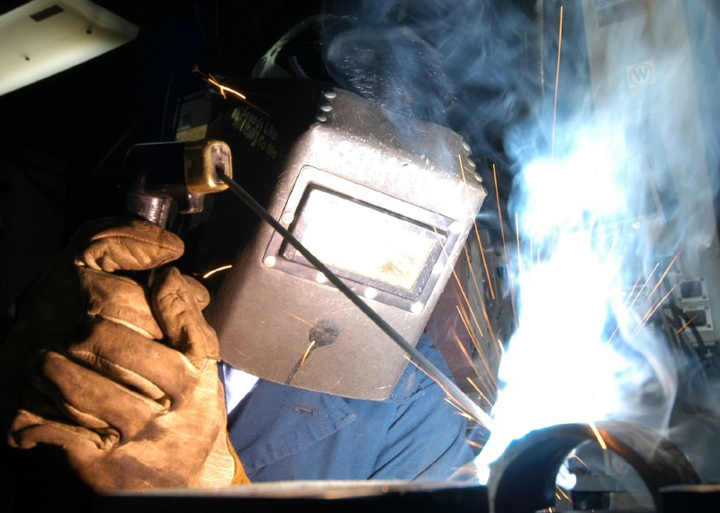](https://stankiexpert.ru/wp-content/uploads/2018/04/obrabotka-metalla-1.jpg)

Дуговая сварка

С помощью сварки соединяют детали механизмов, строительные конструкции, трубопроводы, корпуса судов и автомобилей и многое другое. Сварка хорошо сочетается с другими видами обработки металлов.

**Электрическая обработка**

Метод основан на частичном разрушении металлических деталей под воздействием электрических разрядов высокой интенсивности.

Его применяют для прожигания отверстий в тонколистовом металле, при заточке инструмента и обработке заготовок из твердых сплавов. Он также помогает достать из отверстия обломившийся и застрявший кончик сверла или резьбового метчика.

Графитовый или латунный электрод, на который подано высокое напряжение, подводят к месту обработки. Проскакивает искра, металл частично оплавляется и разбрызгивается. Для улавливания частиц металла промежуток между электродом и деталью заполняют специальным маслом.

[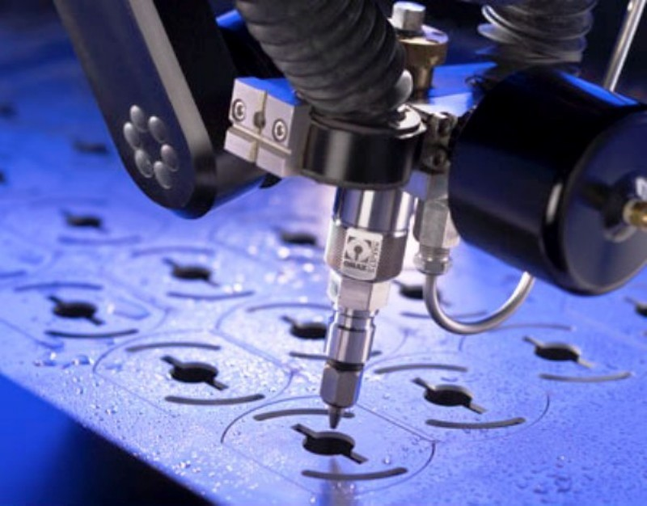](https://stankiexpert.ru/wp-content/uploads/2018/04/obrabotka-metalla-2.jpg)

Ультразвуковая обработка металла

К электрическим способам обработки металлов относят и ультразвуковой. В детали возбуждаются колебания высокой интенсивности с частотой свыше 20 кгц. Они вызывают локальный резонанс и точечные разрушения поверхностного слоя, метод применяют для обработки прочных сплавов, нержавейки и драгоценностей.

**Способы механической обработки металлов**

Большую группу способов механической обработки металлов объединяет одно: в каждом из них применяется острый и твердый по отношению к заготовке инструмент, к которому прикладывают механическое усилие. В результате взаимодействия от детали отделяется слой металла, и форма ее изменяется. Заготовка превышает размерами конечное изделие на величину, называемую «припуск»

Разделяют такие виды механической обработки металлов, как:

* Точение. Заготовка закрепляется во вращающейся оснастке, и к ней подводится резец, снимающий слой металла до тех пор, пока не будут достигнуты заданные конструктором размеры. Применяется для производства деталей, имеющих форму тела вращения.
* Сверление. В неподвижную деталь погружают сверло, которое быстро вращается вокруг своей оси и медленно подается к заготовке в продольном направлении. Применяется для проделывания отверстий круглой формы.
* Фрезерование. В отличие от сверления, где обработка проводится только передним концом сверла, у фрезы рабочей является и боковая поверхность, и кроме вертикального направления, вращающаяся фреза перемещается и вправо-влево и вперед-назад. Это позволяет создавать детали практически любой требуемой формы.
* Строгание. Резец движется относительно неподвижно закрепленной детали взад- вперед, каждый раз снимая продольную полоску металла. В некоторых моделях станков закреплен резец, а двигается деталью. Применяется для создания продольных пазов.
* Шлифование. Обработка производится вращающимся или совершающим продольные возвратно- поступательные движения абразивным материалом, который снимает тонкие слои с поверхности металла. Применяется для обработки поверхностей и подготовки их к нанесению покрытий.

[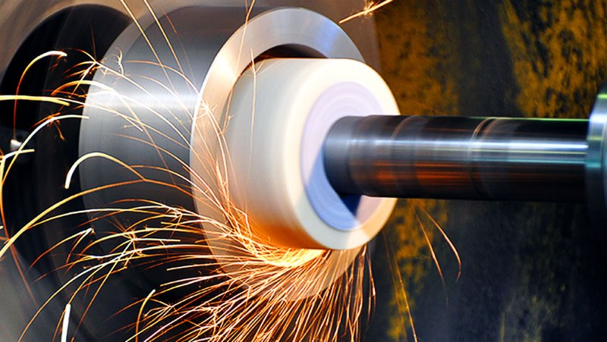](https://stankiexpert.ru/wp-content/uploads/2018/04/obrabotka-metalla-3.jpg)

Шлифовка металла

Каждая операция требует своего специального оборудования. В [технологическом процессе изготовления](https://stankiexpert.ru/tehnologii/tekhnologicheskijj-process.html) детали эти операции группируются, чередуются и комбинируются для достижения оптимальной производительности и сокращения внутрицеховых расходов.

**Обработка давлением**

Обработка металла давлением применяется для изменения формы детали без нарушения ее целостности. Существуют следующие виды:

* Штамповка.
* Ковка.

Перед ковкой заготовку нагревают, опирают на твердую поверхность и наносят серию ударов тяжелым молотом так, чтобы заготовка приняла нужную форму.

Исторически ковка была ручной, кузнец разогревал деталь в пламени горна, выхватывал ее клещами и клал на наковальню, а потом стучал по ней кузнечным молотом, пока не получался меч или подкова. Современный кузнец воздействует на заготовку молотом кузнечного пресса с усилием до нескольких тысяч тонн. Заготовки длиной до десятков метров разогреваются в газовых или индукционных печах и подаются на ковочную плиту транспортными системами. Вместо ручного молота применяются кузнечные штампы из высокопрочной стали.

[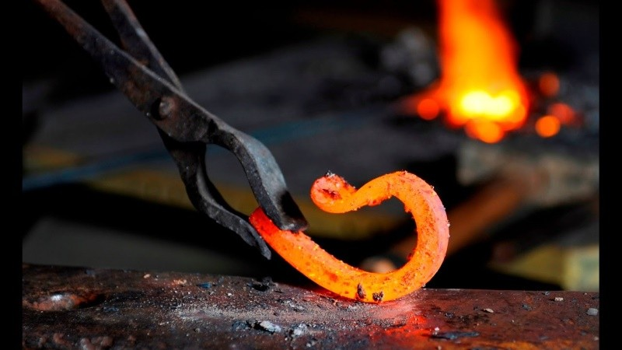](https://stankiexpert.ru/wp-content/uploads/2018/04/obrabotka-metalla-4.jpg)

Ковка

Для штамповки требуется две зеркальные по отношению друг к другу формы — матрица и пуансон. Тонкий лист металла помещают между ними, а потом с большим усилием сдвигают. Металл, изгибаясь, принимает форму матрицы. При больших толщинах листа металл нагревают до точки пластичности. Такой процесс называют горячая штамповка.

Во время штамповки могут выполняться такие операции, как:

* гибка;
* вытягивание;
* осаживание;
* и другие.

С помощью штамповки выпускают широчайший ассортимент изделий — от корпусов бытовой техники до колесных дисков и бензобаков.

**Обработка с помощью резки**

Металл поступает на предприятие в виде проката — листов или профилей стандартных размеров и толщин. Чтобы разъединить лист или профиль на изделия или заготовки нужных размеров, применяют обработку резкой.

Для профиля чаще всего используют резку абразивным кругом или дисковой пилой.

Для [раскроя листов металла](http://stankiexpert.ru/tehnologii/raskrojj-metalla.html) применяют несколько видов резки:

* Ручная. Газосварщик с газовой горелкой вырезает куски металла нужного размера и формы. Применяется в небольших мастерских и на опытных производствах.
* Газовая. Установка газовой резки режет пламенем автоматизированной газовой горелки и позволяет не только быстро произвести раскрой листа, но и разложить вырезанные заготовки по контейнерам для доставки их на сборочные участки
* [Лазерная](https://stankiexpert.ru/stanki/stanki-dlya-rezki/lazernaya-rezka-metalla.html). Режет металл лазерным лучом. Отличается высокой точностью и малым коэффициентом отходов. Кроме резки, может выполнять операции сварки и гравировки — нанесения на металл не удаляемых надписей.
* Плазменная. Режет металл факелом высокоионизированного газа — плазмы. Применяется для раскроя листов из твердых и специальных сплавов.

[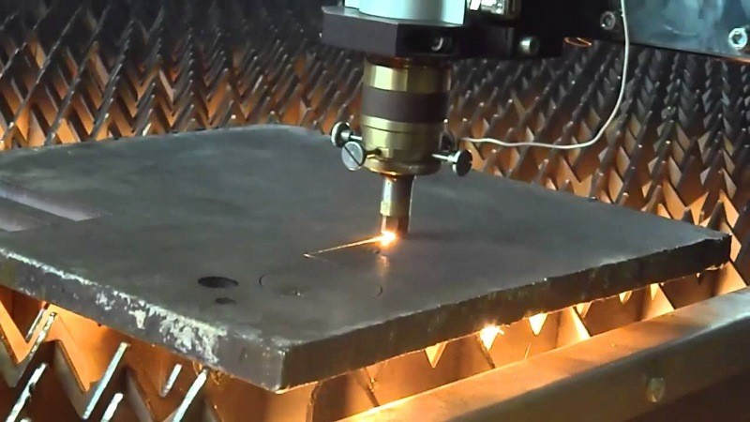](https://stankiexpert.ru/wp-content/uploads/2018/04/obrabotka-metalla-5.jpg)

Лазерная резка

В условиях промышленного производства и средних или крупных серий на первый план выходит такое понятие, как коэффициент использования металла. Он повышается как за счет более плотной раскладки деталей по площади, так и за счет прогрессивных технологий резки, дающих меньше отходов

**Химическая обработка металлов для повышения защитных свойств материала**

Химическая обработка металла — это воздействие на него специальными веществами с целью вызвать управляемую химическую реакцию.

Выполняются как подготовительные операции для очистки поверхности перед сваркой или покраской, так и как финишные отделочные операции для улучшения внешнего вида изделия и защиты его от коррозии.

[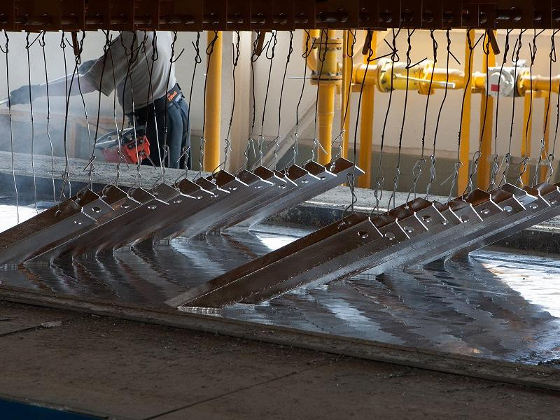](https://stankiexpert.ru/wp-content/uploads/2018/04/obrabotka-metalla-6.jpg)

Цинкование металла

С помощью электрохимической обработки гальваническим методом наносят защитные покрытия.

**Литература**

1. Черепахин А.А., Материаловедение: учебник/ А.А. Черепахин. – М.: ОИЦ «Академия», 2017. – 320 с.
2. Чумаченко Ю. Т. Материаловедение для автомехаников: учеб. пособие/ Ю. Т. Чумаченко, Г. В. Чумаченко, А. И. Герасименко. – Ростов н/Д.: «Феникс», 2017. - 408 с.